Инструкция по обновлению SSL сертификата Let’s Encrypt для Reg.ru  
  
1) Заходим на сайт reg.ru, выбираем аккаунт

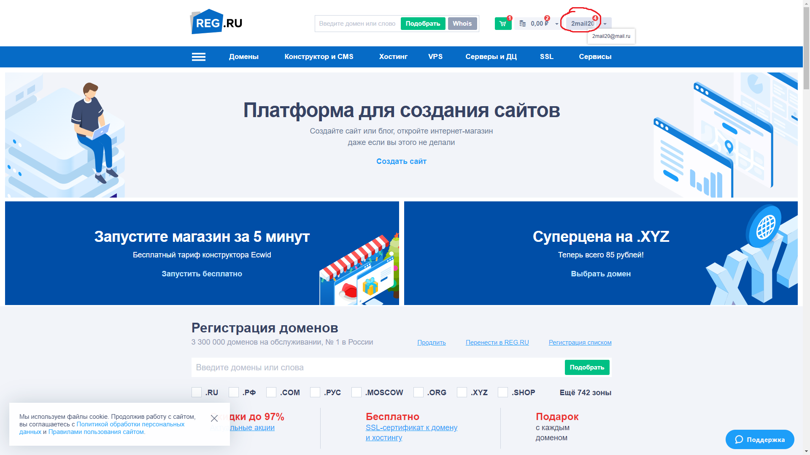

2) В выпадающем меню выбираем «Мои документы и услуги»

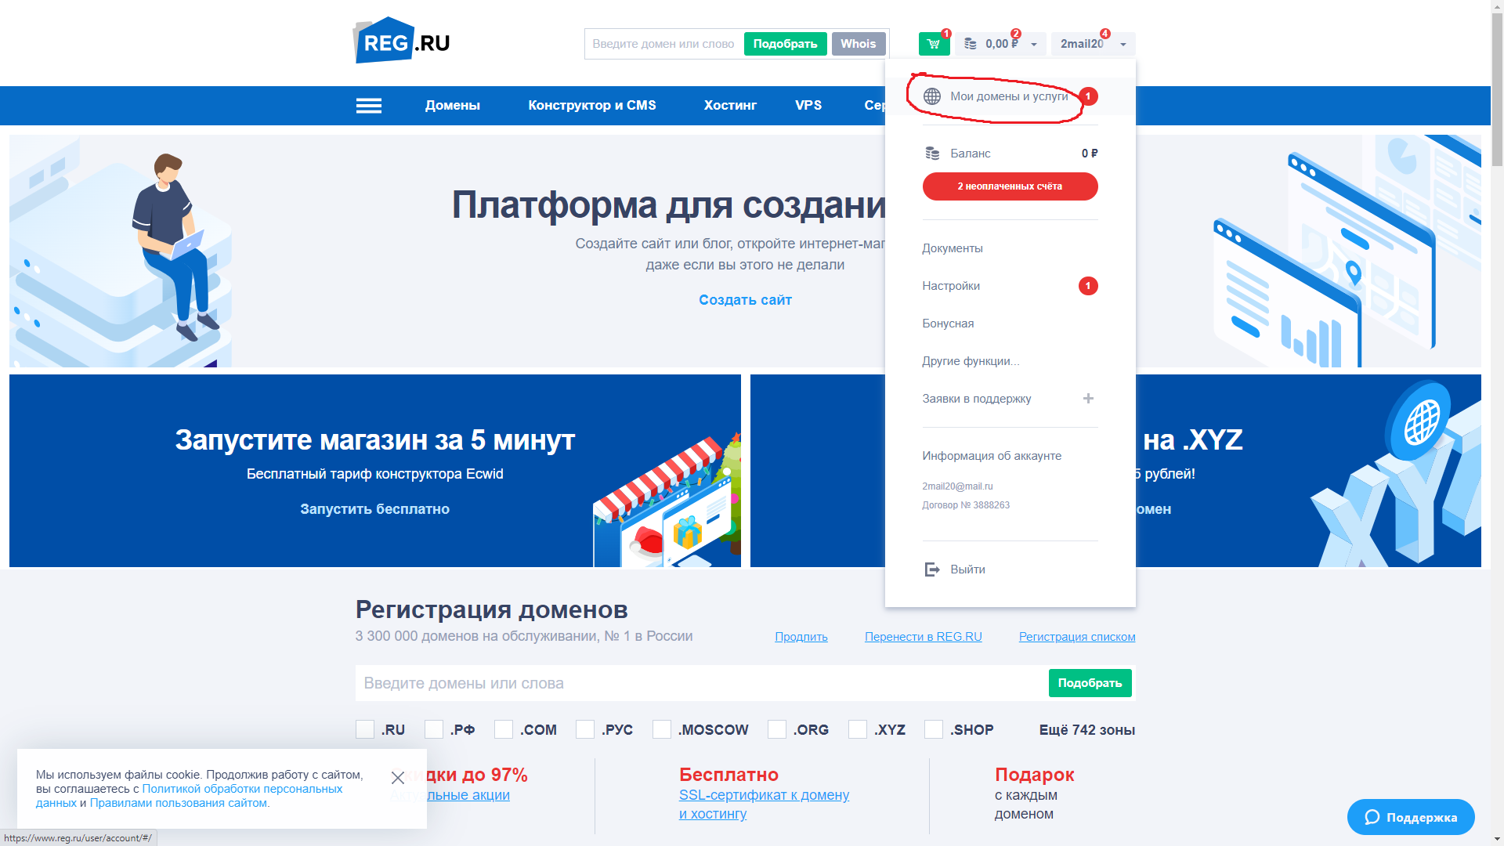

3) Открывается панель управления с выделенным пунктом «Все услуги». Если он не выбран, переходим на него. Далее напротив нужного домена (В нашем случае, это greenboy.ru) нажимаем на 3 точки и в выпадающем меню нажимаем «Панель управления»

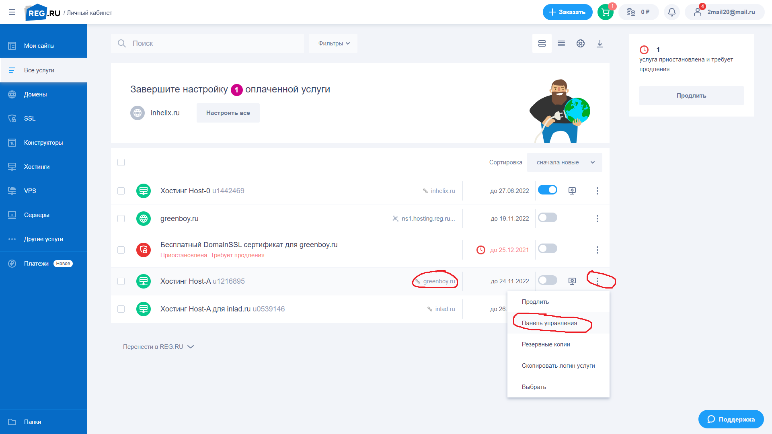

4) Открывается панель управления ispmanager. В ней выбираем пункт меню «SSL-Сертификаты». В существующем сертификате нажимаем на 3 точки и выбираем «Let’s encrypt».

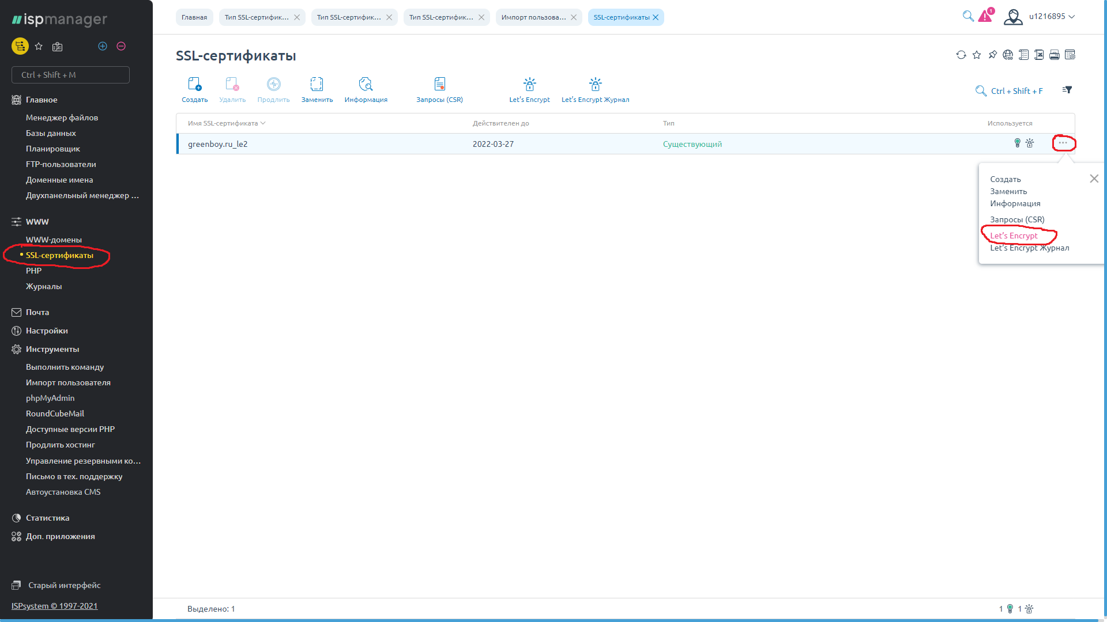

5) Появляется настройка сертификата, нажимаем «OK»

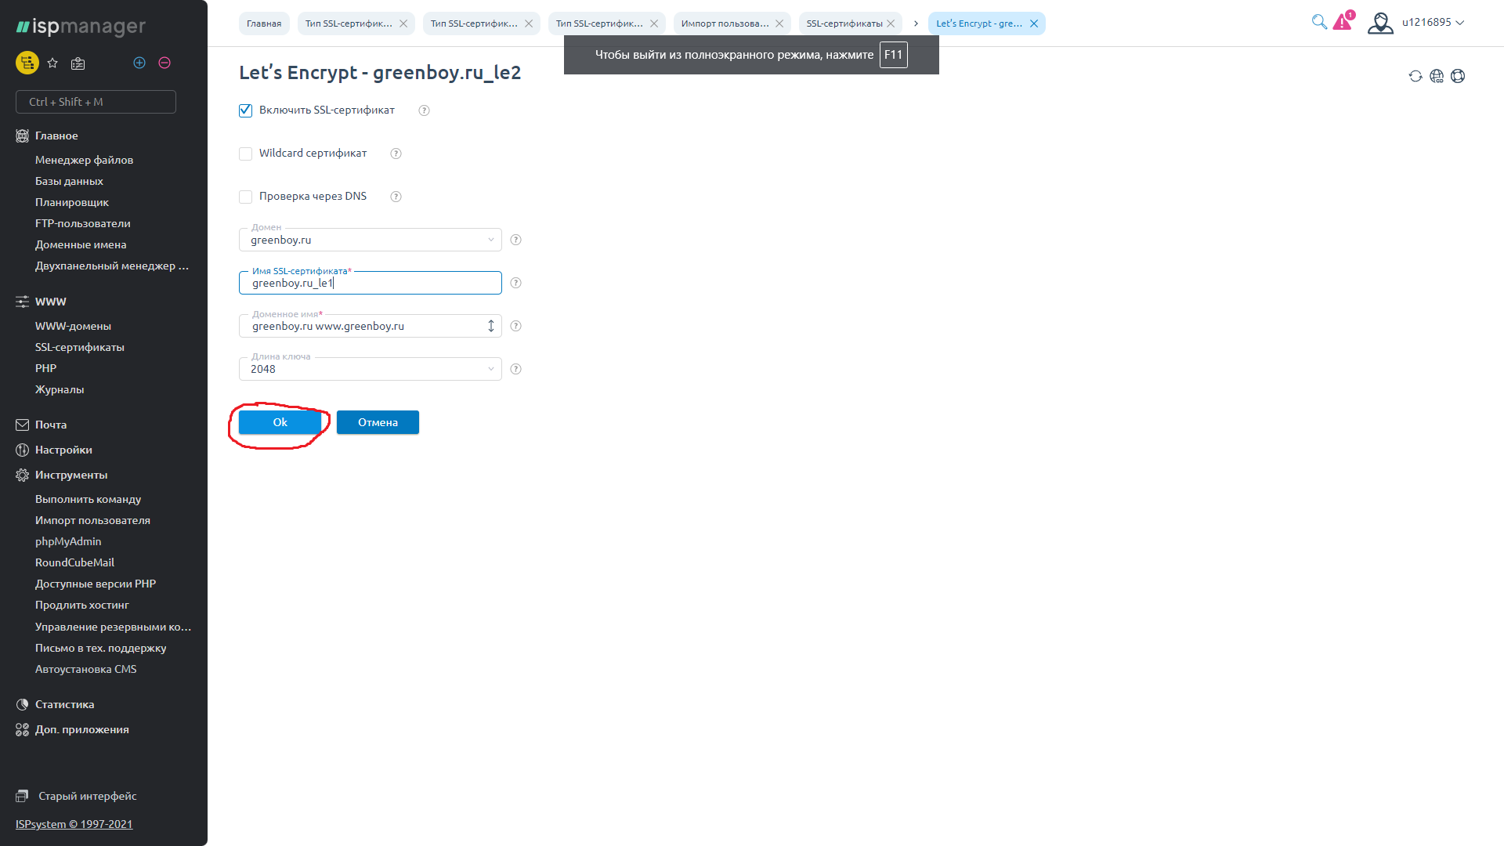

6) Далее, после ряда обновлений страницы, мы увидим новый сертификат со статусом «Самоподписанный»

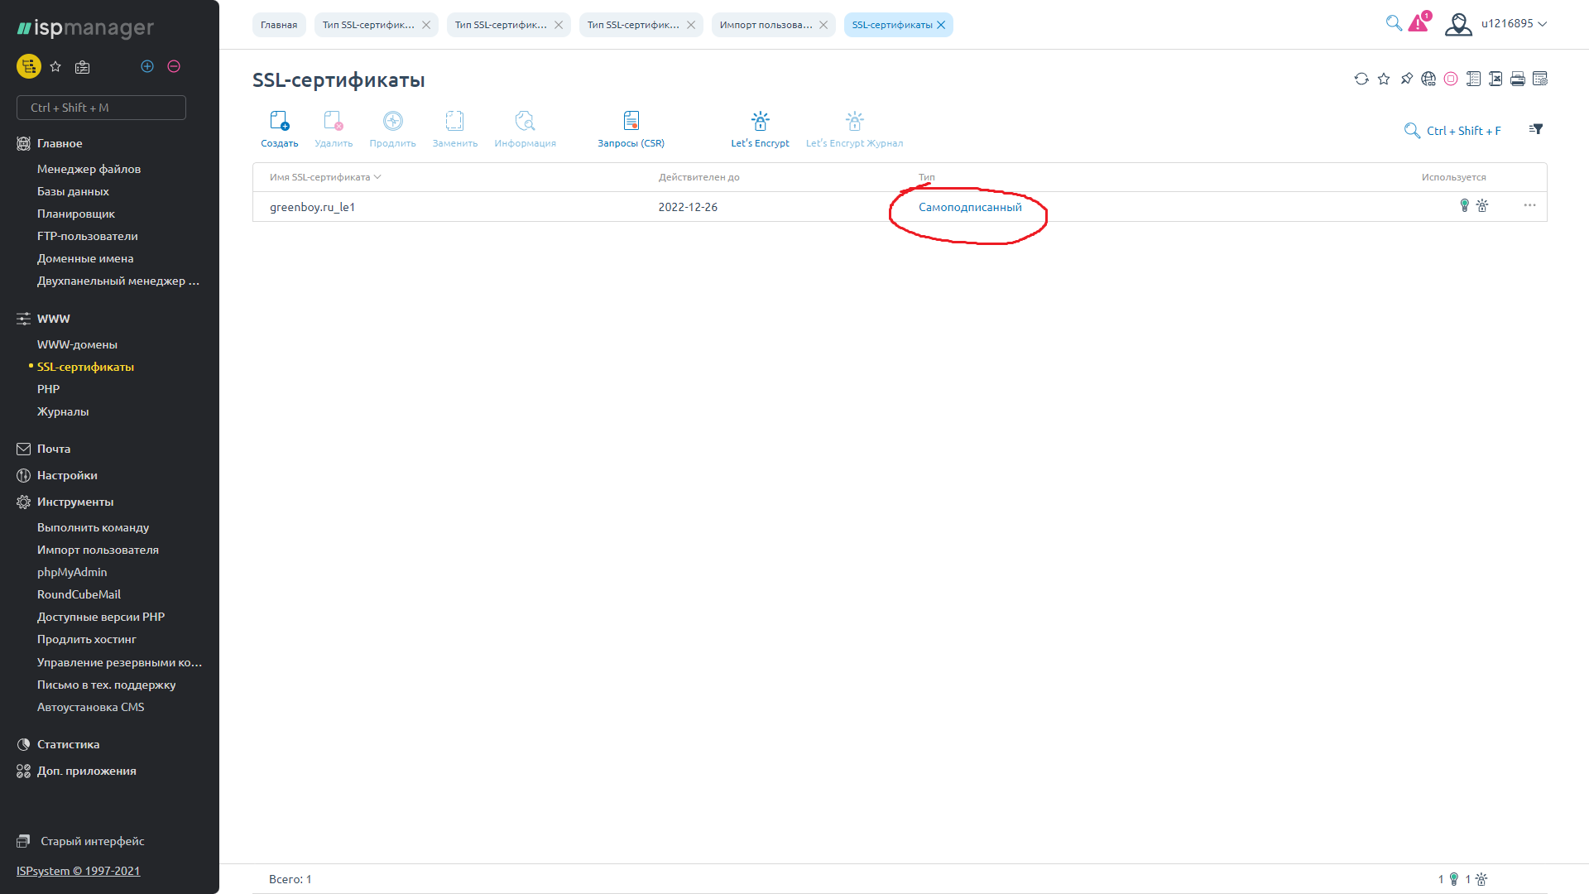

7) Через какое то время (2-3 минуты) он поменяется на статус «Существующий»

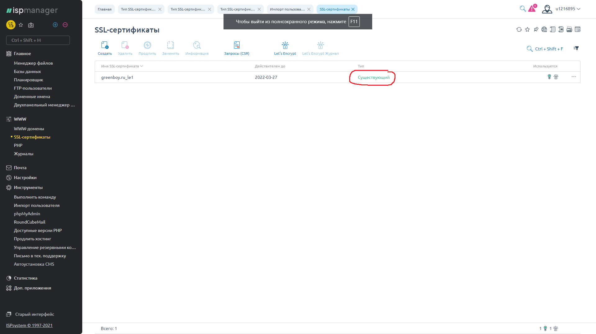  
  
После этого предыдущий сертификат можно будет удалить, так же нажав в нем на 3 точки и выбрав «Удалить»